Guatemala – 2021
Cidade de Guatemala - Antigua - Lago Atitlan – Flores 9 dias

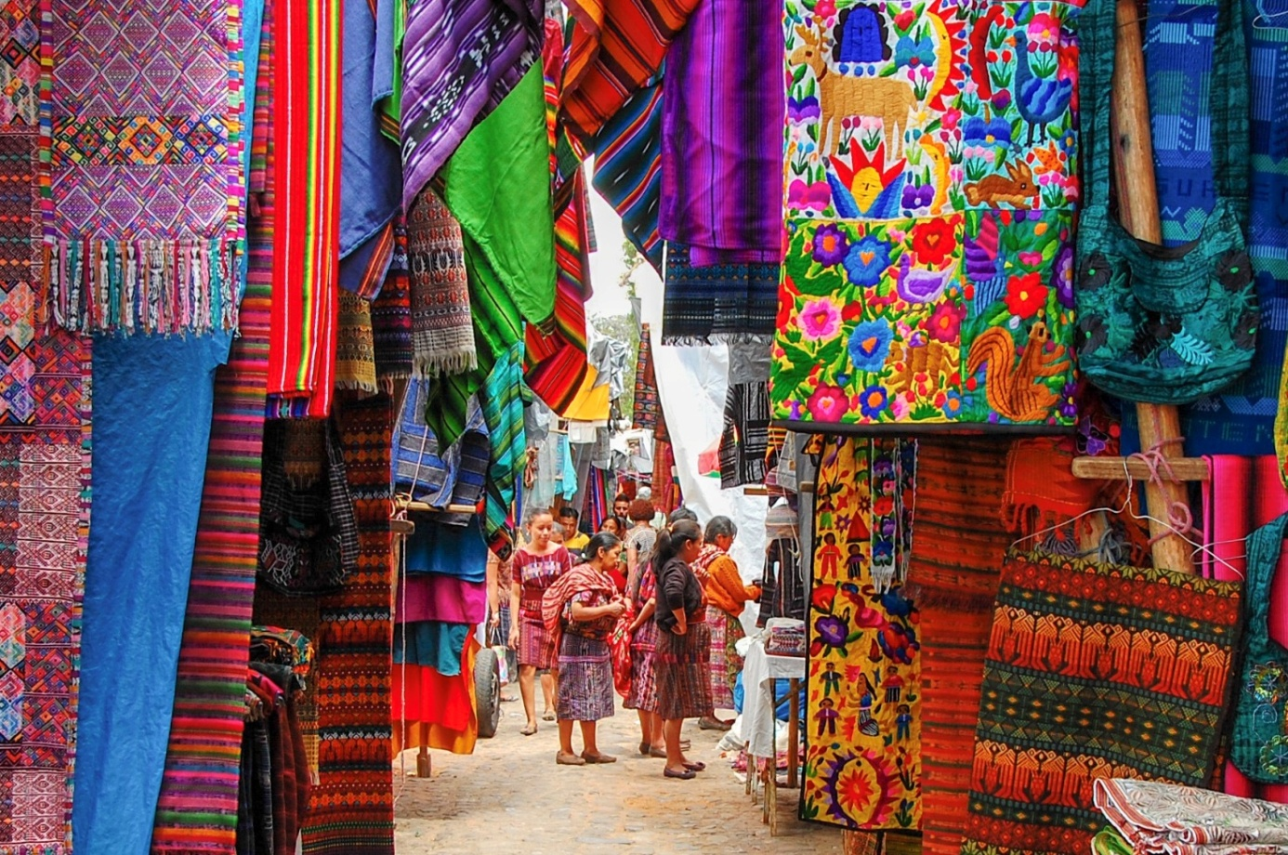

1º dia - Cidade da Guatemala - Lago Atitlan
Chegada, recepção no Aeroporto Internacional La Aurora e traslado para Lago Atitlan,considerado a jóia das terras altas da Guatemala, o que motivou o autor Aldous Huxley a dizer: "Lago Mais Bonito do Mundo". Cercada por aldeias maias, a beleza atemporal do lago é igualada apenas pelas roupas requintadamente bordadas usadas pelos povos locais T'zutujil e Kaqchiquel Maya. Cada vila à beira do lago tem seu próprio caráter: as artes cerâmicas de San Antonio Palopo, os corantes naturais de San Juan e os tecidos feitos à mão; Centros de yoga e bem-estar de San Marcos; Mercados e lojas movimentadas de Santiago Atitlan; e o agitado e eclético mix de lojas, hotéis e restaurantes de Panajachel. No lago cintilante, pode-se passear de caiaque e canoa, nadar, pescar, observar pássaros ou simplesmente balançar em uma rede. Hospedagem por 2 noites, com café da manhã.

2º dia - Lago Atitlan
Café da manhã no hotel. Dia livre para aproveitar a região e as atividades oferecidas pelo hotel. Sugerimo passeio de barco para visitar a região.

3º dia - Lago Atitlan – Chichicastenango - Antigua
Café da manhã no hotel. Vaigem em carro privativo (1h) pela região montanhosa central com destino a Chichicastenango, aldeia indígena da região de El Quiché. O colorido mercado indígena oferece flores, frutas, legumes, artesanato, tecidos, máscaras de madeira, provenientes de diferentes regiões das terras altas. Em seguida, visita a igreja de Santo Tomás, onde o sincretismo religioso dos maias se combina com o catolicismo romano. Tempo livre para fazer compras no mercado indígena e almoçar no local. Em seguida, continuação para Antigua. Hospedagem por 2 noites, com café da manhã.

4º dia - Antigua
Café da manhã no hotel. Dia livre para atividades independentes. Sugerimos passeio a pé de 3hs conhecendo os principais pontos de interesse de La Antigua Guatemala, Ciudad Colonial, declarada Patrimônio Cultural da Humanidade pela UNESCO. Destruída no século XVII por um terremoto, a capital foi transferida para o Vale do Hermitage e da Virgem - agora Cidade da Guatemala. Antigua Guatemala possui diversos monumentos históricos que testemunham os áureos tempos da era colonial. A maioria das edificações foram restauradas e permitem ser visitados. O tour inclui a Praça Central, o Palácio dos Capitães, a Catedral, as igrejas de San Francisco El Grande e La Merced, como também outros locais de interesse histórico.

5º dia - Antigua - Cidade de Guatemala - Flores
Café da manhã no hotel. Traslado ao aeroporto da Cidade da Guatemala para embarque, com destino a Flores, Petén, terras baixas da Guatemala, onde se encontra o maior numero de sitios arqueológicos do mundo maia. A pacata cidade insular de Flores (originalmente Tayasal) está localizada no Lago Petén Itzá, possui casas com telhados vermelhos, arquitetura de estilo colonial e ruas de paralelepípedos. A ilha tem apenas alguns quarteirões de largura, mas oferece boa seleção de lojas e restaurantes. A maioria dos visitantes vêm a Flores para visitar o parque arqueológico de Tikal, mas esta região também possui outros impressionantes locais maias - Uaxactún, Yaxhá, Ceibal e Aguateca - bem como vários parques e reservas fascinantes. Chegada, recepção e traslado ao hotel. Hospedagem por 2 noites, com café da manhã.

6º dia - Flores
Manhã livre para aproveitar as atividades do resort. A tarde, saida com guia privativo para passeio pelo Parque Nacional de Tikal, Património Mundial da UNESCO, onde cerca de 3.000 antigas estruturas se erguem do chão da floresta tropical. O passeio também fascina pela beleza natural, com belas vistas e sons de pássaros e animais tropicais, incluindo macacos bugios e aranha, que vivem no dossel da selva. Tikal floresceu de 800 aC a 900 dC. Durante o tour seguirá os passos da realeza maia e plebeus acompanhado de guia passando por diversos locais, como a majestosa Grande Plaza e seu Templo da Onça-pintada (44 metros), o Templo das Máscaras (38m) Acrópole e muito mais. Após o por do sol, retorno ao hotel.

7º dia - Flores - Cidade da Guatemala
Café da manhã no hotel. Dia livre para atividades independentes. Traslado privativo ao aeroporto de Flores, para embarque com destino a Cidade da Guatemala. Chegada, recepção e traslado ao hotel. Hospedagem por 2 noites, com café da manhã.

8º dia - Cidade da Guatemala
Café da manhã no hotel. Sugerimos passeio para conhecer os principais atrativos da cidade, incluindo a Catedral, a Praça Central e o Mapa de Relevo. A cidade também tem opção de visitação aos diversos museus: Museu Popol Vuh de arte maia, Museu Ixchel de Tecidos Maias, Museu de Arqueologia de Miraflores e Museu Nacional de Etnologia e Arqueologia.

9º dia - Guatemala
Café da manhã no hotel e traslado privativo ao aeroporto.

CIDADE | HOTEL | CATEGORIA | ACOMODAÇÃO | NOITES
Lago Atitlan | Casa Palopó | Luxo | Deluxe Room | 2
Antigua | El Convento Boutique | Luxo | Suite | 2
Flores | Las Lagunas | Luxo | Waterfront Suite | 2
Cidade de Guatemala | Hyatt Centric Guatemala | Primeira Superior | Standard King | 2

Preço do Roteiro Terrestre, por pessoa em US$

VALIDADE | Até dez 21
Apto Duplo | a partir de U$ 2.730

Valores informativos sujeitos a disponibilidade e alteração de valores até a confirmação. Preços finais somente serão confirmados na efetivação da reserva. Não são válidos para períodos de feiras, feriados, Natal e Reveillon, estando sujeitos a políticas e condições diferenciadas.

Observação:
Os hotéis mencionados acima incluem taxas locais.
O critério internacional de horários de entrada e saída dos hotéis, normalmente é:
Check-in: 15h00 Check-out: 11h00.

O roteiro inclui:

- 2 noites no Lago Atitlán
- 2 noites em Antigua
- 2 noites em Flores
- 2 noites na Cidade da Guatemala
- Café da manhã diário
- Traslados privativos
- Passeios mencionados no roteiro

O roteiro não inclui:

- Passagem aérea
- Despesas com documentos e vistos
- Despesas de caráter pessoal, gorjetas, telefonemas, etc.
- Qualquer item que não esteja no programa

Documentação necessária para portadores de passaporte brasileiro:

- Passaporte: validade mínima de 6 meses da data de embarque com 2 páginas em branco (não é válido carteira de habilitação ou classista)
- Visto: não é necessário
- Vacina: é necessário o Certificado Internacional de Vacina contra febre amarela.

Valores em euro por pessoa, sujeitos à disponibilidade e alteração sem aviso prévio.

